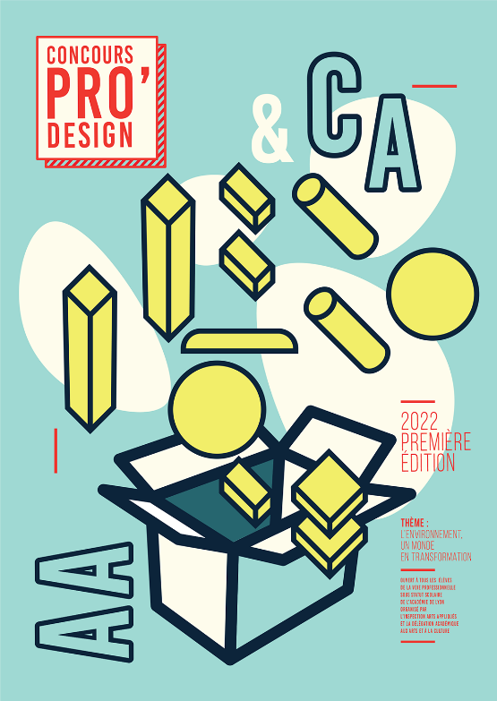
CONCOURS PRO’DESIGN
FORMULAIRE D’INSCRIPTION
Inscription jusqu’au 5 novembre minuit.

Rappel des attendus de rendus :
- Une planche minimum format Raisin ou vidéo qui présente la démarche de réflexion et les différentes étapes de réalisation
- Un prototype ou maquette d’intention
- Un texte d’un format A4 maximum ou vidéo explicatifs

A envoyer par courrier ou déposer à la DAAC (site CANOPE) pour le 6 mai 2022 dernier délai :
47, rue Philippe de Lassalle LYON 4

CHAMPS A RENSEIGNER POUR INSCRIPTION ET A ENVOYER A caroline.malterre@ac-lyon.fr
- Etablissement :

- Ville :

- Professeur responsable :

- Niveau de la classe : CAP / BAC PRO / BMA
- Thématique choisie :
❒ S’ancrer dans son territoire
❒ Cultiver une société conviviale
❒ Réduire son impact
❒ Re-lier design et artisanat

